编译内核过程：

1. 首先下载Linux内核源码

下载网址：[The Linux Kernel Archives](https://www.kernel.org/)

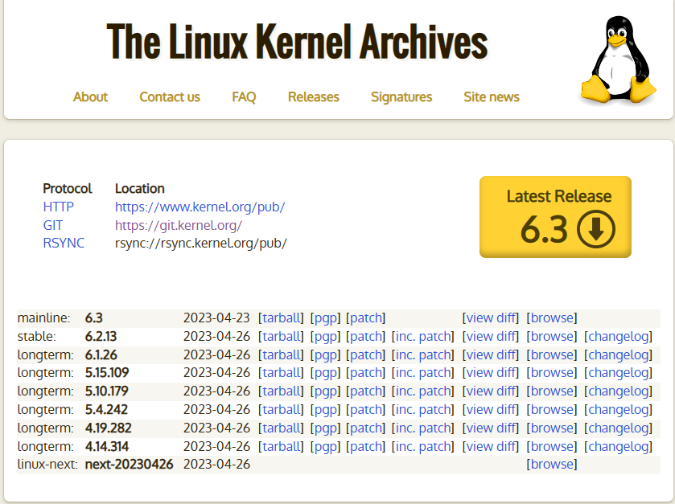

选择其中一个内核版本下载，直接下载压缩包解压，或者选择Git命令下载都可以。

使用wget <https://mirrors.edge.kernel.org/pub/linux/kernel/vx.x/xxx>.tar.xz选择对应的版本下载

将Linux内核源码解压到/use/src/目录下

sudo tar -xavf xxx.tar.xz -C /user/src/

1. 安装编译Linux内核所需要的工具

在 Ubuntu 中编译 Linux 内核需要安装一些必要的工具和库，常见的包括：gcc、make、libncurses-dev、flex、bison、openssl、libssl-dev 和 kernel-package。以下是安装这些工具的命令：

sudo apt-get install libncurses5-dev openssl libssl-dev

sudo apt-get install build-essential openssl

sudo apt-get install pkg-config

sudo apt-get install libc6-dev

sudo apt-get install bison

sudo apt-get install flex

sudo apt-get install libelf-dev

sudo apt-get install zlibc minizip

sudo apt-get install libidn11-dev libidn11

这些工具将能够满足编译 Linux 内核的依赖需求，极大的简化了内核编译的过程。

1. 配置.config

选择系统使用的.config文件配置，如果以后需要做交叉编译，需要另外去配置文件

sudo cp /boot/config-`uname -r` ./.config

1. 编译内核

清除编译过程产生的中间文件，将内核代码还原为刚解压的状态，最好每次编译前执行一下。

sudo make mrproper

清除上次编译产生的中间文件。

sudo make clean

开始编译，默认线程不超过核心的2倍

sudo make -j4

编译时间很长，慢慢等待。。。。。。

如果报错 canonical-certs.pem：

如下：

make[1]: *** No rule to make target 'debian/canonical-certs.pem', needed by 'certs/x509_certificate_list'. Stop.

make: *** [Makefile:1868: certs] Error 2

在命令行中执行：

scripts/config --disable SYSTEM_TRUSTED_KEYS

如果报错 canonical-revoked-certs.pem：

如下：

make[1]: *** No rule to make target 'debian/canonical-revoked-certs.pem', needed by 'certs/x509_revocation_list'. Stop.

make: *** [Makefile:1868: certs] Error 2

在命令行中执行：

scripts/config --disable SYSTEM_REVOCATION_KEYS

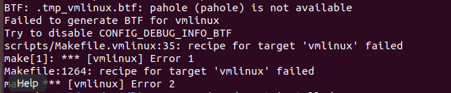

解决办法：sudo apt install dwarves

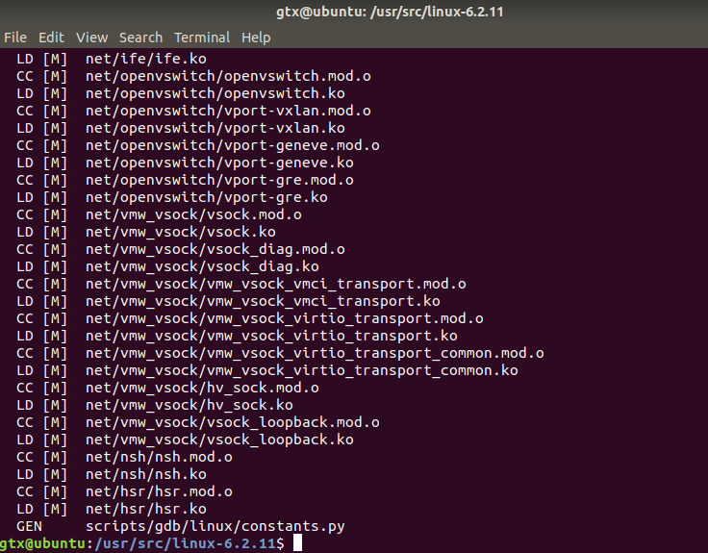

内核编译完成

1. 安装内核模块

Sudo make modules_install

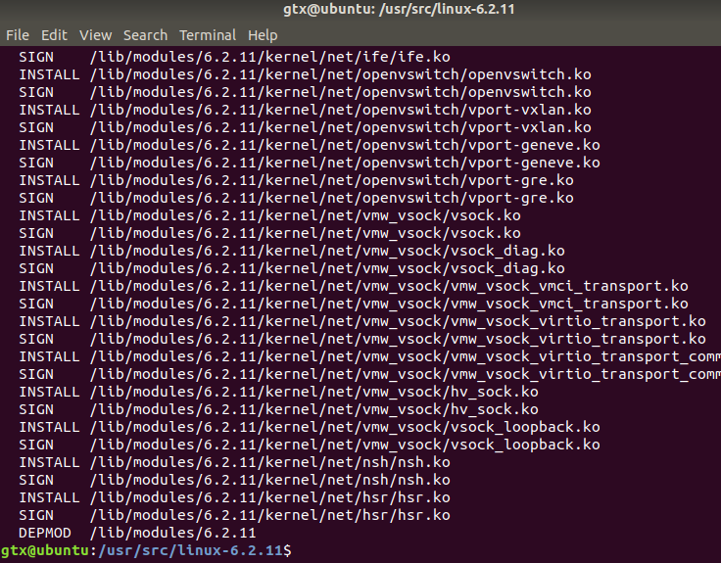

模块安装完成

1. 安装内核

sudo make install

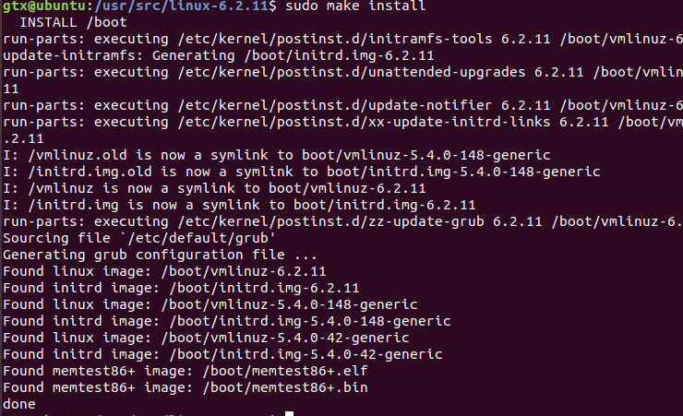

内核安装完成

1. reboot重启后检查版本

